学生答辩申请操作说明
提示： 请用win7操作系统的IE浏览器进行申请， 系统对其他版本的浏览器支持性还不够好， 请见谅，谢谢使用！
一、登录方式：
（一）登录方式1：
从网上办事服务大厅（http://ehall.fudan.edu.cn）进入；
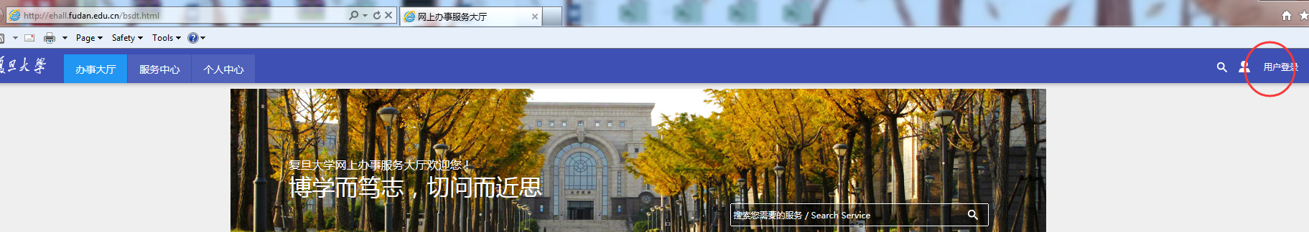

1、输入UIS用户名（学号）和密码登录（忘记密码请直接点击登录按钮下方的忘记密码链接）；
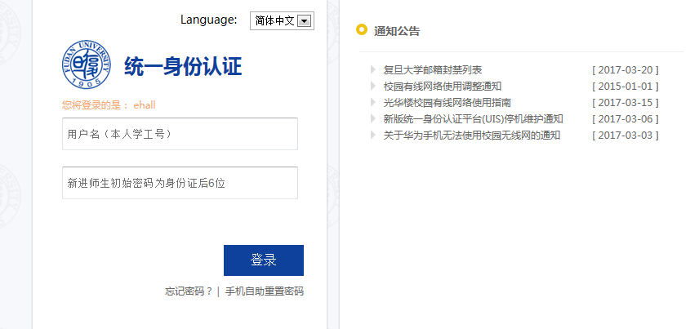

2、搜索服务“研究生”；

3、在显示的服务里点击“研究生答辩申请”；
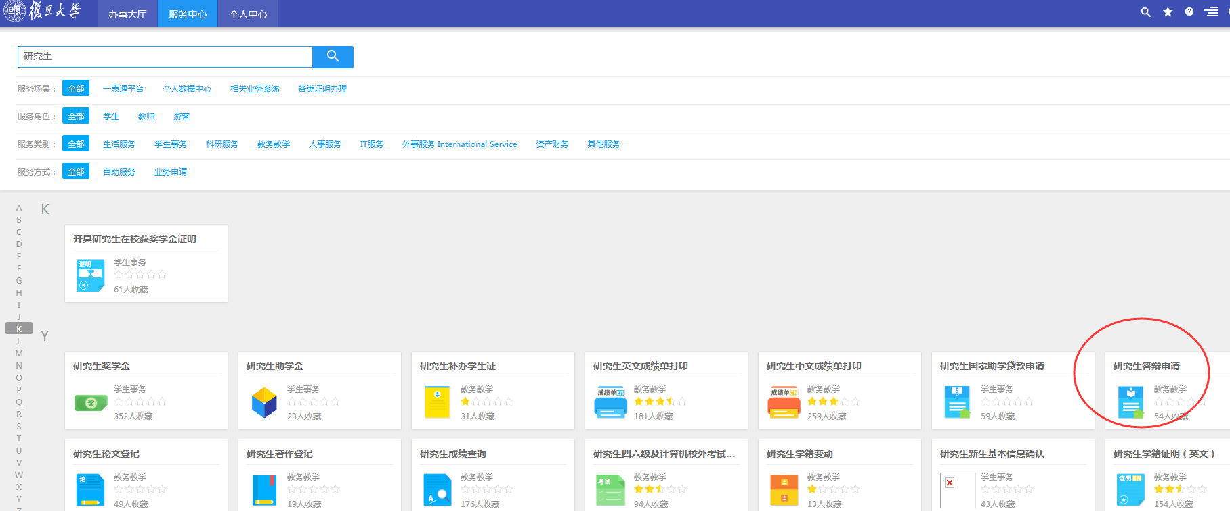
4、点击“进入服务”；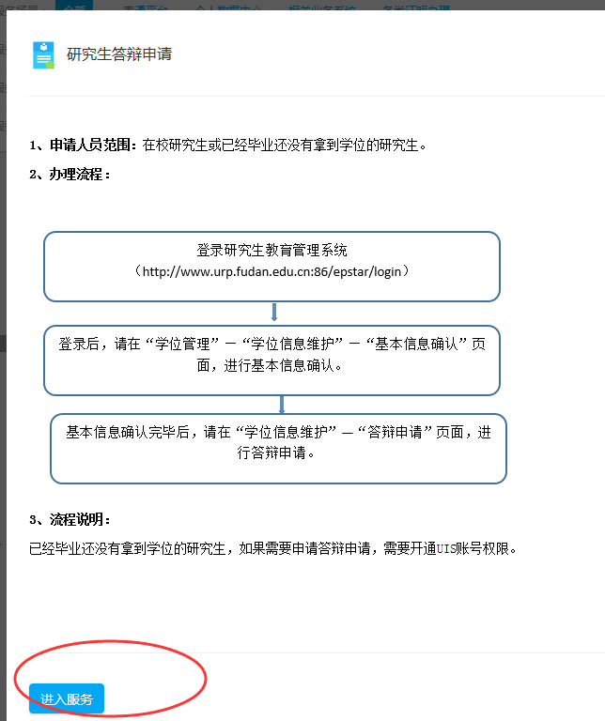
（二）登录方式2：
从研究生院主页（http://www.gs.fudan.edu.cn）上进入：

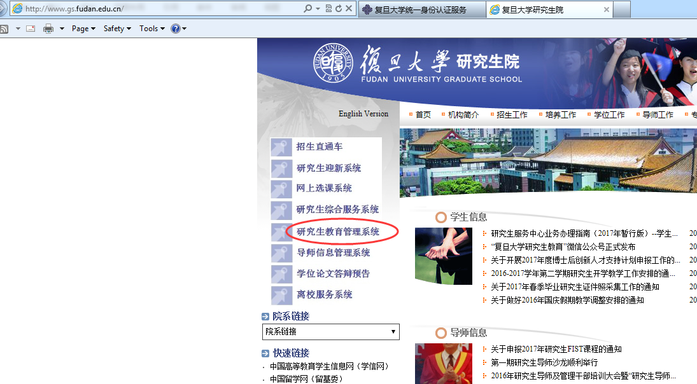
1、点击

2、点击“登录”，输入UIS用户名（学号）和密码进行登录。
二、操作说明：
1、进入“学籍信息管理-基本信息学生维护”：补充完善个人基本信息
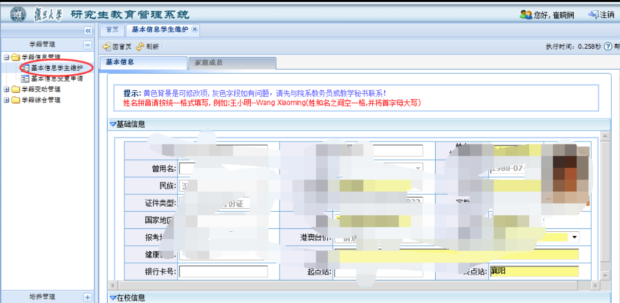
提示：（1）灰色背景字段只能通过“基本信息变更申请”进行补充、修改；
（2）入学前研究生阶段信息，确实在攻读本学位前已毕业或已获得学位的才需要填写。（硕博连读和本科直博生，都不应该填写此阶段信息，若已填写请直接删除或点“清空”进行删除。）
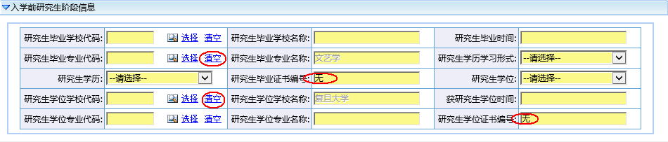
2、先做基本信息确认，再进行答辩申请；
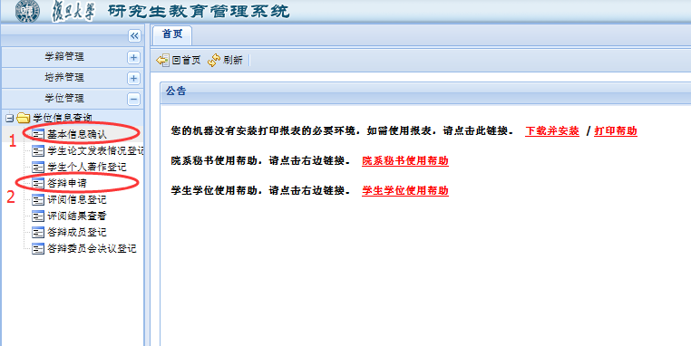
3、填写学位论文相关信息并上传附件；
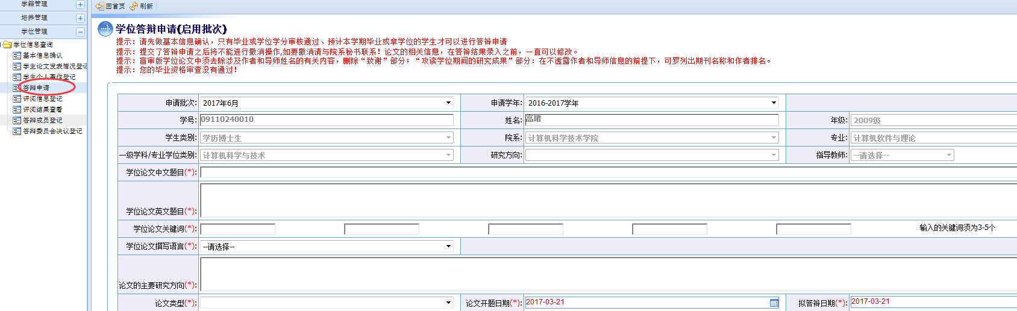

4、所有信息及附件填写完毕后，点击“提交申请”按钮。
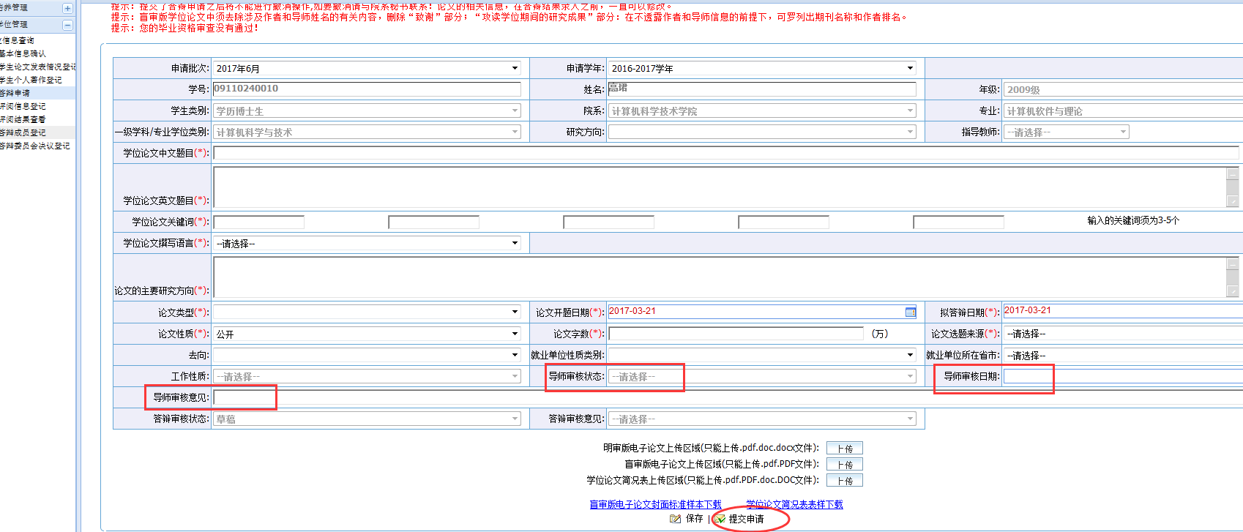（1）申请一旦提交则无法撤回，提交成功后导师可通过复旦大学网上办事服务大厅（http://ehall.fudan.edu.cn）中查看并审核论文，审核通过则论文直接进入相似度检测环节，审核不通过论文将被退回，导师的审核情况也可在当前系统中查询。
（2）若院系或者导师进行了退回操作， 可在开放时间段内修改相关字段并再次上传相关附件。
（3）由于申请审核整个过程时间比较短，建议你在提交申请后尽快提醒导师进行网上审核操作。

系统咨询电话：65643207 65643247 业务咨询电话：65642674 65642137（邯郸）
电子邮箱：urp@fudan.edu.cn 54237240（枫林）

